PEDIDO DE PROVIDÊNCIAS Nº 2434/2021
Recolhimento de galhos e entulhos que estão sobre o passeio público, impedindo a passagem de pedestres, na Rua Santa Sofia, em frente ao nº 292, no Bairro Ideal.
Solicita-se, após os trâmites regimentais, que seja enviada cópia da presente proposição ao Poder Executivo, para que realize as seguintes providências:
Recolhimento de galhos e entulhos que estão sobre o passeio público, impedindo a passagem de pedestres, na Rua Santa Sofia, em frente ao nº 292, no Bairro Ideal.
Novo Hamburgo, 22 de junho de 2021.

Vereadora Lourdes Valim
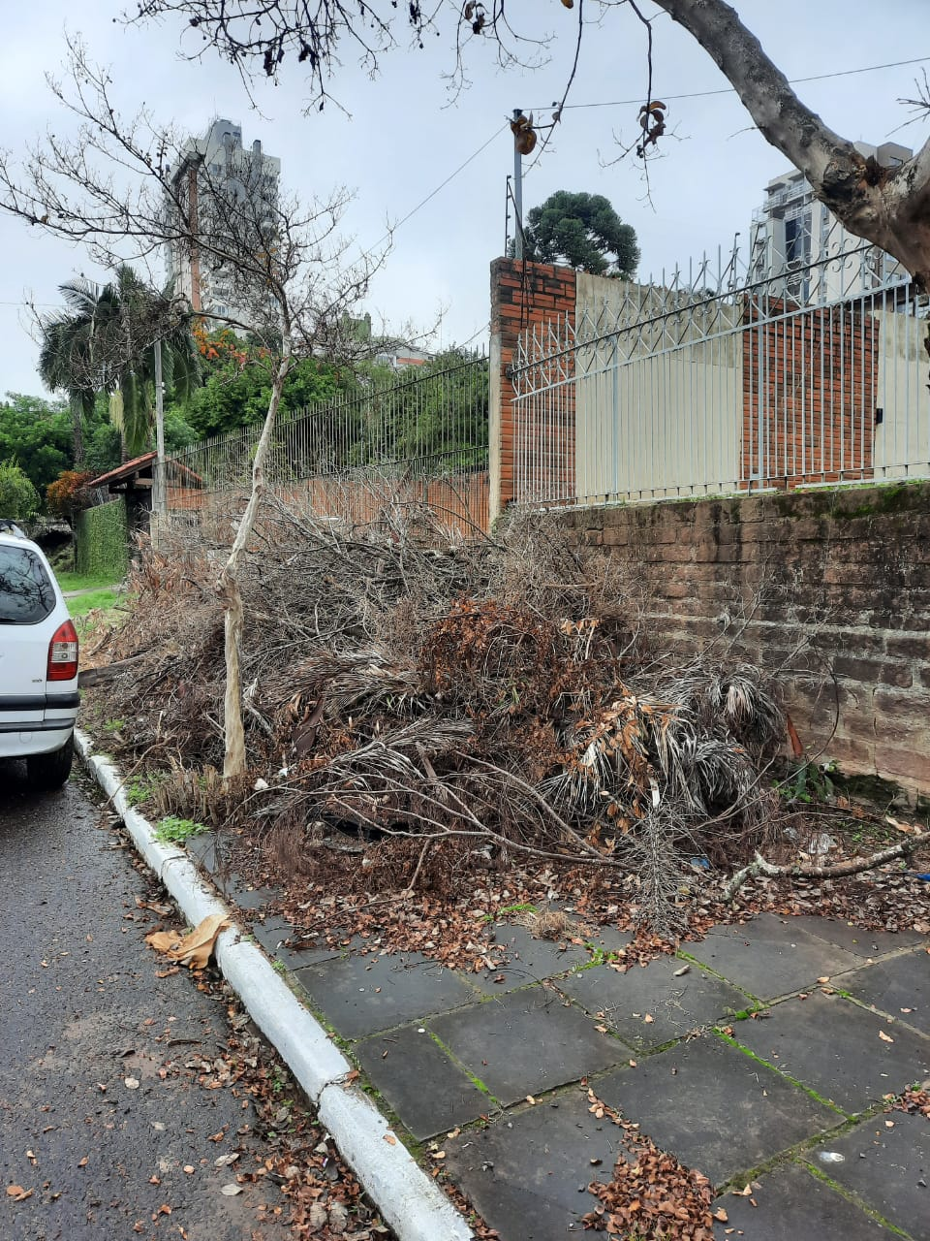
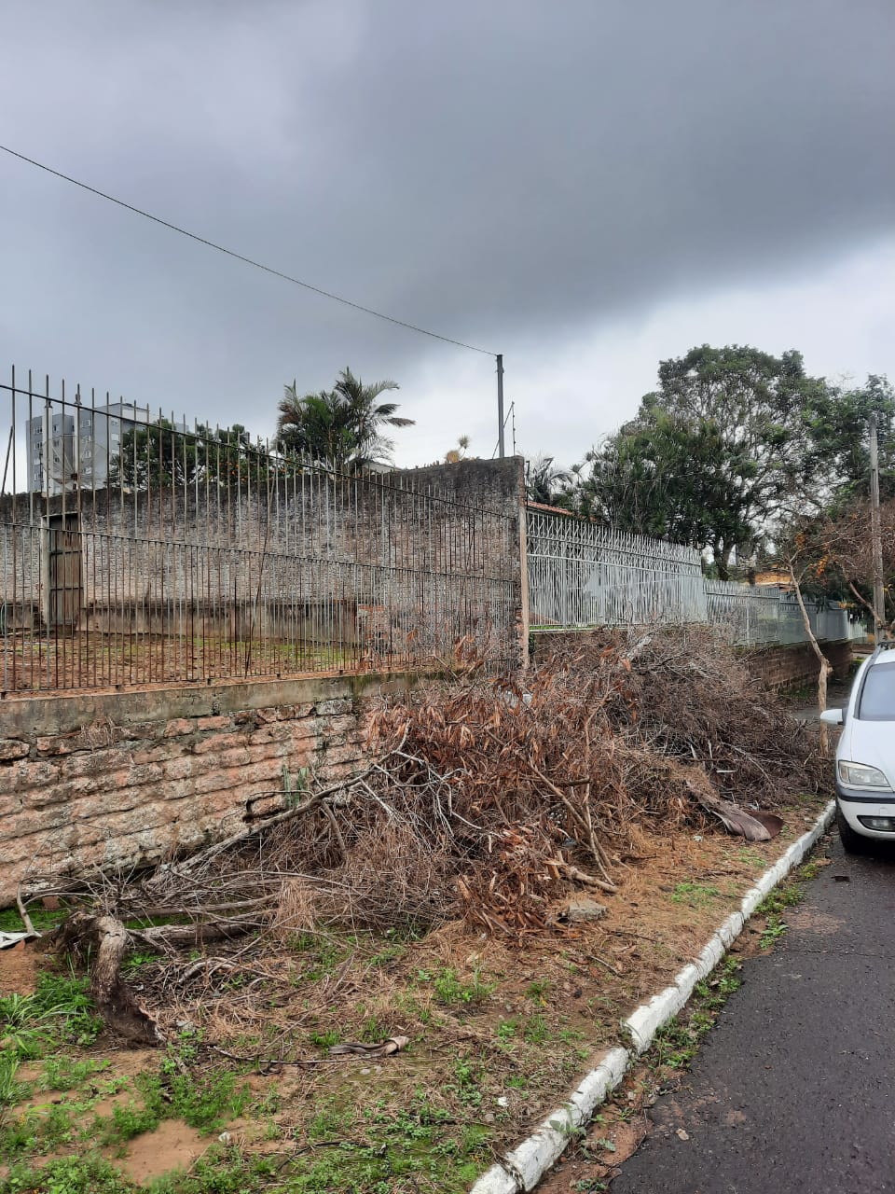

OBS: Redação conforme o original da autora.
/SMC

